Thiết kế mô hình Robot cứu hộ dưới nước
Trịnh Trung Hiếu¹, Lê Huy Anh¹, Nguyễn Ngọc Ánh¹, Lê Trung Kiên¹, Trần Quang Huy¹, Trần Trung Hiếu¹, Bùi Diệu Linh¹, Kiều Như Nhung¹, Lương Việt Hoàng^{1*}
¹Khoa Công nghệ thông tin, Trường Đại học Công nghệ Giao thông vận tải, 54 Triều Khúc, Thanh Xuân, Hà Nội, Việt Nam
Thông tin bài viết  Loại bài viết:  Bài báo nghiên cứu  Tác giả liên hệ:  Địa chỉ E-mail:  Ngày nộp bài:  Ngày chấp nhận:  Ngày đăng bài: |  | Tóm tắt: Đuối nước là một trong những nguyên nhân hàng đầu gây tử vong do tai nạn thương tích trên thế giới cũng như tại Việt Nam, trong đó phần lớn các trường hợp xảy ra ở ao hồ, sông suối và bãi tắm không có lực lượng cứu hộ chuyên trách. Bài báo trình bày quá trình thiết kế một mô hình robot cứu hộ dưới nước điều khiển từ xa, chi phí thấp, xây dựng hoàn toàn từ linh kiện và vật liệu sẵn có trong nước. Hệ thống gồm hai phần: tay điều khiển cầm tay và khối chấp hành đặt trên robot, liên lạc với nhau qua module vô tuyến 2,4 GHz. Khối xử lý trung tâm dùng vi điều khiển ESP32, điều khiển hai động cơ đẩy thông qua bộ điều tốc điện tử theo nguyên lý lái vi sai, đồng thời giám sát điện áp nguồn và điều khiển các tải phụ trợ bằng transistor công suất. Kết cấu nổi được chế tạo từ ống nhựa PVC đường kính 90 mm, vừa đóng vai trò khung xương vừa tạo lực nổi và khoang kín nước chứa mạch điện. Bài báo trình bày sơ đồ khối, sơ đồ nguyên lý, thiết kế mạch in và thuật toán điều khiển gồm chuẩn hóa tín hiệu. Mô hình chế tạo đã hoạt động ổn định trong thử nghiệm trên mặt nước tĩnh, đáp ứng đúng lệnh điều khiển và tự động dừng động cơ khi mất liên lạc, cho thấy tính khả thi của phương án đề xuất.  Từ khóa: robot cứu hộ; phương tiện mặt nước không người lái; truyền thông vô tuyến; điều khiển từ xa; đuối nước.

1. Giới thiệu
Đuối nước là một trong những nguyên nhân hàng đầu gây tử vong do tai nạn thương tích trên phạm vi toàn cầu. Theo thống kê của Tổ chức Y tế Thế giới, mỗi năm có khoảng 236.000 người tử vong do đuối nước, trong đó phần lớn tập trung ở các quốc gia có thu nhập thấp và trung bình [1, 2]. Đặc điểm chung của tai nạn đuối nước là diễn biến rất nhanh và gần như không có dấu hiệu ồn ào bên ngoài, do đó khoảng thời gian vàng để cứu nạn nhân thường chỉ tính bằng vài phút.
Tại Việt Nam, công tác cứu hộ trên sông nước hiện vẫn dựa chủ yếu vào lực lượng con người gồm đội cứu hộ chuyên nghiệp, bộ đội, cảnh sát phòng cháy chữa cháy và lực lượng dân phòng. Trong các tình huống lũ lụt, sạt lở hoặc tai nạn sông nước, việc triển khai cứu hộ gặp nhiều khó khăn do dòng chảy mạnh, nước đục, tầm nhìn hạn chế và nguy cơ mất an toàn cho chính người tham gia cứu nạn. Việc ứng dụng robot và thiết bị tự động trong lĩnh vực này còn hạn chế, chủ yếu dừng ở các mô hình nghiên cứu trong trường đại học hoặc một số dự án thử nghiệm quy mô nhỏ. Một số đơn vị đã tiếp cận thiết bị điều khiển từ xa nhập khẩu, tuy nhiên chi phí cao và sự phụ thuộc vào công nghệ nước ngoài khiến việc triển khai rộng rãi gặp trở ngại.
Trên thế giới, nhiều hướng nghiên cứu đã được đề xuất nhằm rút ngắn thời gian tiếp cận nạn nhân. Nhóm giải pháp giám sát và cảnh báo gồm các hệ thống báo động bể bơi, cảm biến đeo trên người và hệ thống phát hiện đuối nước bằng thị giác máy tính. Nhóm giải pháp phương tiện gồm thiết bị bay không người lái mang phao cứu sinh, phương tiện mặt nước không người lái và robot lặn. Các nghiên cứu tiêu biểu đã phân tích kết cấu cơ khí và hệ thống đẩy của robot cứu hộ có khả năng đưa nạn nhân bất tỉnh lên khỏi mặt nước [3], hoặc phát triển phương tiện mặt nước không người lái hoạt động trong môi trường sông ngòi chật hẹp [4]. Điểm chung của các hệ thống này là mức độ hoàn thiện cao nhưng giá thành lớn, khó phổ biến cho các đơn vị cứu hộ cơ sở, trường học hoặc khu du lịch nhỏ.
Xuất phát từ khoảng trống nêu trên, nghiên cứu này hướng tới việc thiết kế và chế tạo một mô hình robot cứu hộ điều khiển từ xa có chi phí thấp, sử dụng hoàn toàn các linh kiện và vật liệu phổ biến trên thị trường trong nước, đủ đơn giản để chế tạo trong điều kiện phòng thí nghiệm của một trường đại học. Các đóng góp chính của bài báo gồm: đề xuất kiến trúc phần cứng cho robot cứu hộ cỡ nhỏ dùng vi điều khiển ESP32 và module vô tuyến NRF24L01; thiết kế kết cấu nổi kiêm khoang kín nước từ ống nhựa PVC đường kính 90 mm cùng các quan hệ tính toán lực nổi và năng lượng dự trữ; xây dựng thuật toán điều khiển và cơ chế an toàn khi mất sóng; chế tạo và thử nghiệm mô hình thực tế trên mặt nước tĩnh.
2. Yêu cầu và phương án thiết kế
2.1. Yêu cầu kỹ thuật
Trên cơ sở phân tích nhu cầu thực tế, mô hình robot cứu hộ được đặt ra các yêu cầu sau:
• Di chuyển được trên mặt nước tĩnh và nước chảy chậm, có khả năng đổi hướng linh hoạt để tiếp cận nạn nhân.
• Điều khiển từ xa bằng sóng vô tuyến, không phụ thuộc hạ tầng mạng, cự ly làm việc tối thiểu vài trăm mét trong điều kiện tầm nhìn thẳng.
• Toàn bộ mạch điện tử và nguồn được đặt trong khoang kín nước, kết cấu tự nổi để robot không chìm khi mất điều khiển.
• Có cơ chế an toàn: tự động dừng động cơ khi mất liên lạc với tay điều khiển và giám sát được điện áp nguồn.
• Chi phí chế tạo thấp, linh kiện dễ thay thế, cho phép nâng cấp thêm cảm biến trong các phiên bản sau.
2.2. Sơ đồ khối hệ thống
Hệ thống được chia thành hai phần hoạt động đồng bộ qua liên kết vô tuyến: tay điều khiển đóng vai trò khối phát và phần robot đóng vai trò khối thu kiêm chấp hành. Sơ đồ khối tổng thể được trình bày trên Hình 1.
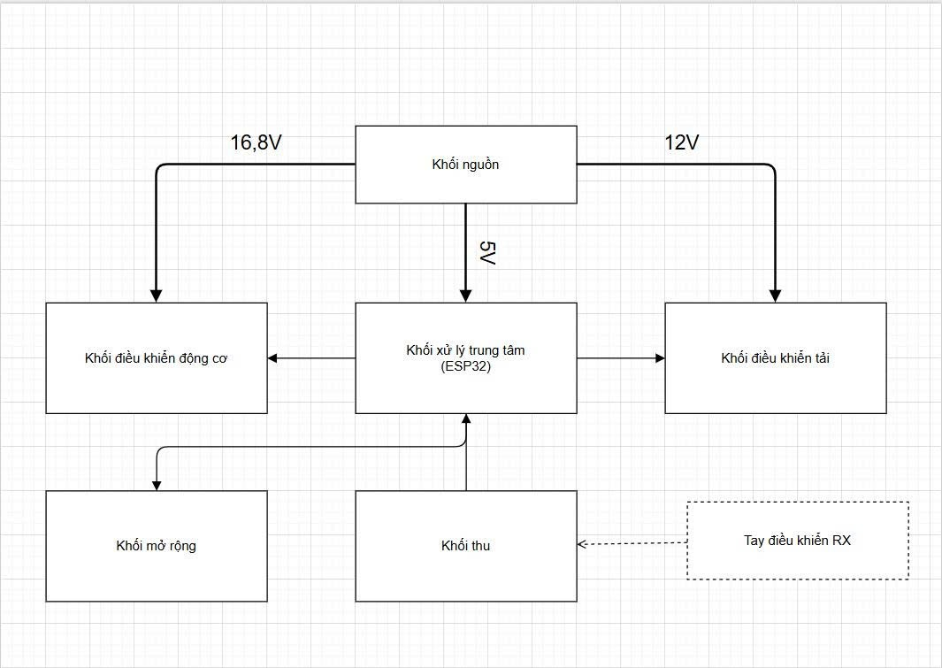
Hình 1. Sơ đồ khối hệ thống robot cứu hộ.
Khối nguồn nhận điện áp từ bộ pin và phân phối thành các mức: cấp trực tiếp cho bộ điều tốc và động cơ đẩy, cấp cho khối điều khiển tải, đường 5 V cấp cho vi điều khiển và các module ngoại vi. Khối xử lý trung tâm nhận dữ liệu từ khối thu, giải mã lệnh, phát xung điều khiển tới khối điều khiển động cơ, đóng ngắt khối điều khiển tải và đọc điện áp pin qua mạch chia áp. Khối mở rộng đưa các chân vào ra chưa sử dụng ra đầu nối ngoài nhằm dự phòng cho việc bổ sung cảm biến siêu âm, định vị vệ tinh hoặc camera trong các phiên bản tiếp theo.
2.3. Lựa chọn linh kiện
Việc lựa chọn linh kiện dựa trên ba tiêu chí: khả năng đáp ứng yêu cầu kỹ thuật, mức độ phổ biến trên thị trường trong nước và giá thành. Kết quả lựa chọn được tổng hợp trong Bảng 1.

Bảng 1. Linh kiện chính của hệ thống và thông số nổi bật.
Khối chức năng | Linh kiện và thông số chính
Xử lý trung tâm | ESP32 DevKit, lõi kép Xtensa LX6, xung nhịp tới 240 MHz, tích hợp ADC, SPI, PWM
Truyền thông | NRF24L01 kèm PA và LNA, dải 2,400 tới 2,525 GHz, công suất phát tới 20 dBm, giao tiếp SPI
Biến đổi nguồn | XL4015, đầu vào 8 tới 36 V, đầu ra 1,25 tới 32 V, dòng tối đa 5 A, tần số chuyển mạch 180 kHz
Động lực | Động cơ đẩy không chổi than 30 tới 200 W, lực đẩy 2,0 tới 2,5 kgf tại 16 V, cấp bảo vệ IP68
Điều khiển động cơ | Bộ điều tốc điện tử 30 A, đỉnh 40 A trong 10 s, mạch BEC 5 V, tần số tín hiệu vào 50 tới 432 Hz
Nguồn điện | Pin Li-ion 21700, 3,6 tới 3,7 V mỗi cell, dung lượng 4000 tới 5000 mAh, dòng xả liên tục 30 tới 45 A
Kết cấu | Ống nhựa PVC đường kính ngoài 90 mm, dày 1,8 tới 3,8 mm, độ bền kéo đứt lớn hơn 45 MPa
Việc dùng module vô tuyến riêng ở dải 2,4 GHz thay cho kết nối không dây tích hợp sẵn của vi điều khiển cho phép hệ thống hoạt động độc lập với hạ tầng mạng, đồng thời đạt cự ly xa hơn nhờ bộ khuếch đại công suất phát và bộ khuếch đại tạp âm thấp ở phía thu [6].
3. Thiết kế phần cứng
3.1. Khối nguồn
Nguồn chính là bộ pin Li-ion 21700 ghép bốn cell nối tiếp, điện áp danh định 14,8 V và đạt 16,8 V khi sạc đầy. Từ nguồn này, các bộ biến đổi một chiều kiểu giảm áp tạo ra mức 5 V cho vi điều khiển và mức 12 V cho các tải công suất. Các tụ lọc được bố trí sát đầu vào và đầu ra để giảm độ gợn điện áp, đặc biệt quan trọng với module vô tuyến vốn nhạy với nhiễu nguồn.
Thời gian hoạt động lý thuyết của mô hình được ước lượng theo quan hệ:
t_{hd} = η U C / P_{tb} | (1)
trong đó U là điện áp danh định của bộ pin, C là dung lượng danh định, P_{tb} là công suất tiêu thụ trung bình và η là hiệu suất tổng của bộ biến đổi và hệ truyền động. Với bộ pin 14,8 V dung lượng 4,5 Ah, năng lượng dự trữ đạt khoảng 66,6 Wh; nếu công suất trung bình của hai động cơ và mạch điều khiển vào khoảng 100 W và hiệu suất lấy bằng 0,85 thì thời gian hoạt động liên tục ước tính khoảng 34 phút, đủ cho nhiều lượt tiếp cận nạn nhân trong một ca trực.
3.2. Khối truyền thông không dây
Khối truyền thông sử dụng module NRF24L01 kèm bộ khuếch đại công suất và bộ khuếch đại tạp âm thấp, giao tiếp với vi điều khiển qua bốn đường tín hiệu SPI cùng hai đường điều khiển trạng thái. Dữ liệu được điều chế theo phương pháp dịch tần Gauss, có cơ chế kiểm tra lỗi vòng và tự động phát lại nên phù hợp với các gói tin điều khiển ngắn, yêu cầu độ trễ thấp.
Module chỉ chịu được điện áp 3,3 V và tiêu thụ dòng đỉnh lớn khi phát, do đó thiết kế bố trí riêng một đường 3,3 V có tụ lọc dung lượng lớn đặt sát chân cấp nguồn. Kênh truyền được chọn ở số hiệu 108, nằm ở phần trên của dải 2,4 GHz nhằm hạn chế xung đột với các mạng không dây phổ biến vốn tập trung ở các kênh thấp hơn.
3.3. Khối động lực và kết cấu nổi
Robot dùng hai động cơ đẩy không chổi than đặt hai bên thân. Khi hai động cơ quay cùng tốc độ, robot đi thẳng; khi tạo chênh lệch tốc độ giữa hai bên, robot quay vòng. Phương án lái vi sai này loại bỏ hoàn toàn bánh lái và cơ cấu servo, nhờ đó giảm số chi tiết cơ khí phải làm kín nước và tăng độ tin cậy.
Kết cấu khung được chế tạo từ ống nhựa PVC đường kính ngoài 90 mm, đóng đồng thời ba vai trò: khung xương chịu lực, phao tạo lực nổi và khoang kín chứa mạch điện. Lực nổi tuân theo định luật Ác-si-mét:
F_{A} = ρ g V | (2)
trong đó ρ là khối lượng riêng của nước, g là gia tốc trọng trường và V là thể tích phần chìm. Với ống đường kính ngoài 90 mm. Điều kiện để robot nổi ổn định là:
ρ g V ≥ (m_{kc} + m_{dt} + m_{tt})g | (3)
trong đó m_{kc}, m_{dt} và m_{tt} lần lượt là khối lượng kết cấu, khối lượng phần điện tử kèm nguồn và khối lượng tải trọng cần mang. Với chiều dài ống sử dụng trong mô hình, lực nổi dự trữ lớn hơn nhiều lần khối lượng của cụm mạch điện và pin, do đó robot luôn có độ nổi dương và tự nổi trở lại khi mất điều khiển. Khoang kín nước được tạo thành bằng cách bịt hai đầu ống bằng nắp nhựa hoặc nắp mica trong suốt, có gioăng cao su tại khớp nối và ốc siết cáp tại vị trí đưa dây động cơ ra ngoài.
3.4. Sơ đồ nguyên lý và mạch in
Sơ đồ nguyên lý của khối thu đặt trên robot được trình bày trên Hình 2, sơ đồ nguyên lý của tay điều khiển được trình bày trên Hình 3.
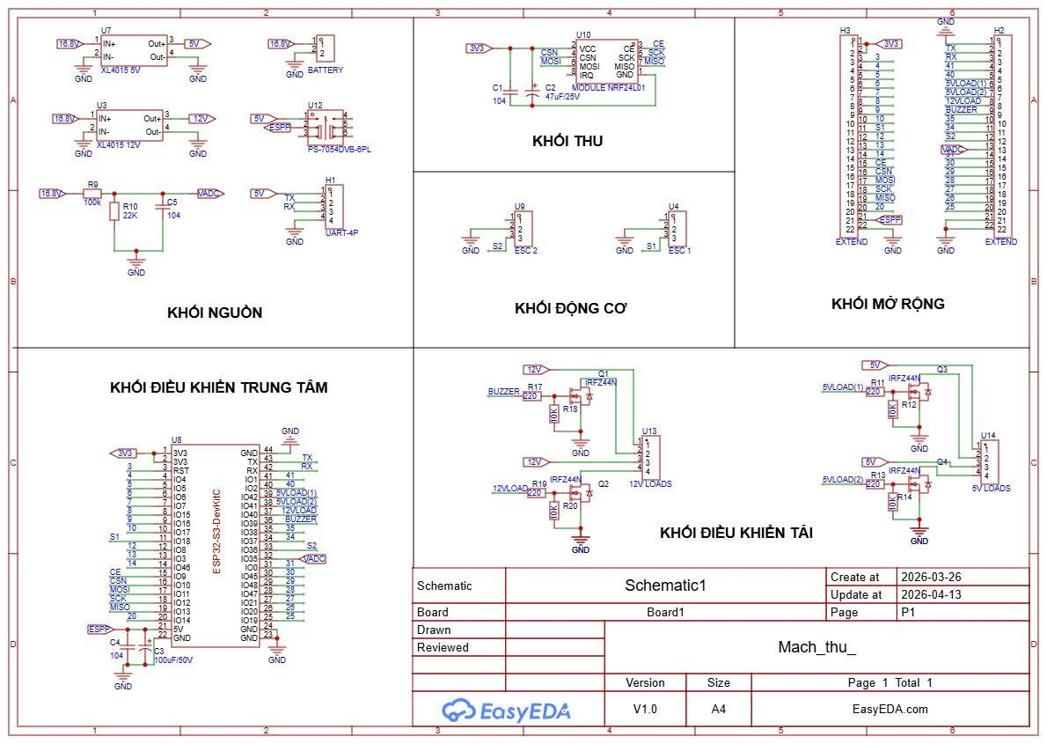
Hình 2. Sơ đồ nguyên lý khối thu trên robot.
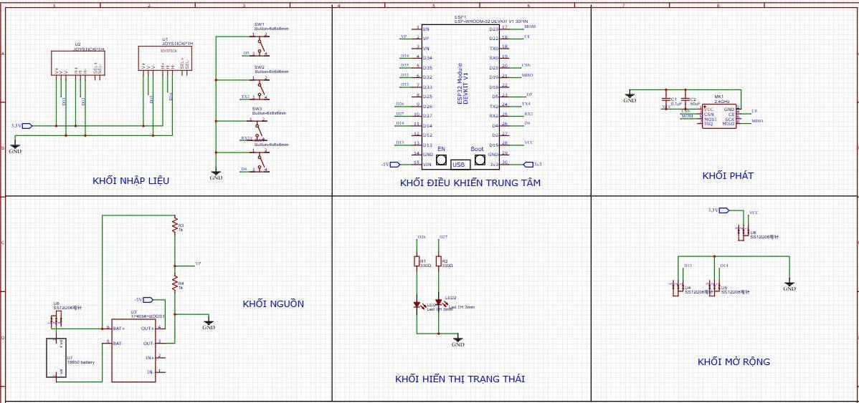
Hình 3. Sơ đồ nguyên lý tay điều khiển.
Ở phía tay điều khiển, nguồn được lấy từ cell Li-ion qua mạch sạc và bảo vệ, sau đó cấp cho vi điều khiển. Hai cần điều khiển tạo tín hiệu tương tự theo hai trục, các nút nhấn tạo tín hiệu số; toàn bộ dữ liệu được chuẩn hóa, đóng thành gói tin và gửi qua module vô tuyến. Ở phía robot, dữ liệu nhận được đưa về vi điều khiển để giải mã thành lệnh điều khiển, từ đó phát xung điều rộng tới bộ điều tốc và mức logic tới các transistor công suất điều khiển đèn, còi. Các điện trở kéo xuống tại cực điều khiển của transistor bảo đảm tải luôn ở trạng thái tắt khi chưa có tín hiệu, tránh kích hoạt ngoài ý muốn lúc khởi động.
Mạch in được thiết kế một lớp để phù hợp với điều kiện chế tạo thủ công, ưu tiên đường dẫn công suất có bề rộng lớn và tách riêng vùng đất tín hiệu với vùng đất công suất nhằm hạn chế nhiễu. Kết quả thiết kế mạch in được trình bày trên Hình 4.
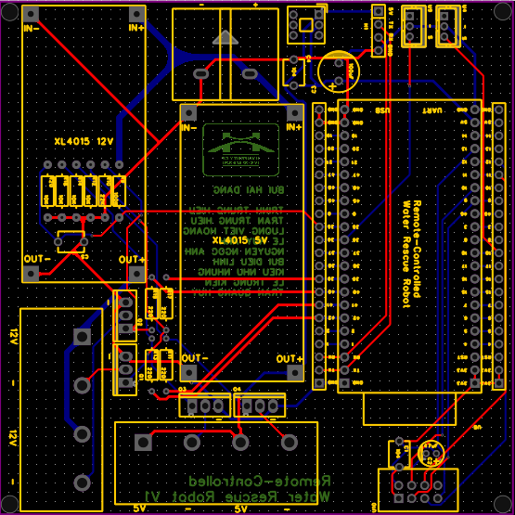
(a)
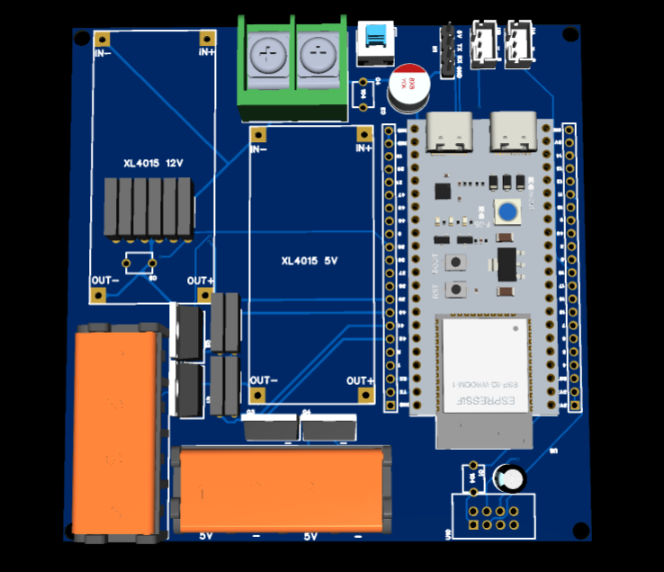
(b)
Hình 4. Thiết kế mạch in: (a) bố trí lớp đồng dạng hai chiều; (b) mô phỏng lắp ráp dạng ba chiều.
4. Thuật toán điều khiển
Phần mềm điều khiển được xây dựng theo hai chương trình chạy song song trên tay điều khiển và trên robot. Lưu đồ thuật toán tổng thể được trình bày trên Hình 5.
Tín hiệu tương tự đọc từ cần điều khiển được chuẩn hóa về dải từ -1000 tới 1000 theo giá trị tâm xác định trong quá trình hiệu chuẩn khi khởi động:
v = 1000(r − c)/(4095 − c) khi r ≥ c | (4)
v = 1000(r − c)/c khi r < c | (5)
trong đó r là giá trị số của bộ biến đổi tương tự số 12bit và c là giá trị tâm thu được bằng cách lấy trung bình 80 mẫu liên tiếp lúc khởi động. Việc hiệu chuẩn tâm cho từng thiết bị giúp loại bỏ sai lệch cơ khí của cần điều khiển. Để tránh hiện tượng động cơ tự quay khi người vận hành buông tay, một vùng chết được áp dụng:
v = 0 nếu |v| < 60 | (6)
Hai giá trị chuẩn hóa tương ứng với ga và lái được trộn theo nguyên lý lái vi sai để tạo lệnh cho hai động cơ:
u_{T} = sat(τ + k σ), u_{P} = sat(τ − k σ) | (7)
trong đó τ là lệnh ga, σ là lệnh lái, hệ số k = 0,7 làm giảm độ nhạy khi bẻ lái và hàm sat giới hạn kết quả trong dải từ 0 tới 1000. Lệnh của mỗi động cơ được ánh xạ sang độ rộng xung chuẩn của bộ điều tốc và sau đó sang hệ số điều rộng của bộ tạo xung 14 bit:
T_{x} = 1000 + u [μs] | (8)
D = T_{x}(2¹⁴ − 1)/20000 | (9)
Xung 1000 μs tương ứng trạng thái dừng, xung 2000 μs tương ứng công suất cực đại. Ngay sau khi cấp nguồn, chương trình phát xung 1000 μs trong 5 giây để bộ điều tốc nhận biết trạng thái an toàn trước khi cho phép quay, đây là bước bắt buộc nhằm tránh động cơ khởi động đột ngột.
Cơ chế an toàn khi mất sóng được thực hiện bằng cách ghi lại thời điểm nhận gói tin gần nhất. Nếu khoảng thời gian kể từ gói tin cuối vượt quá 500 ms, chương trình lập tức đưa cả hai kênh xung về 1000 μs và giữ nguyên cho tới khi liên lạc được khôi phục. Chu kỳ vòng lặp điều khiển là 20 ms, tương ứng tần suất cập nhật 50 lần mỗi giây, phù hợp với tần số làm việc 50 Hz của bộ điều tốc.
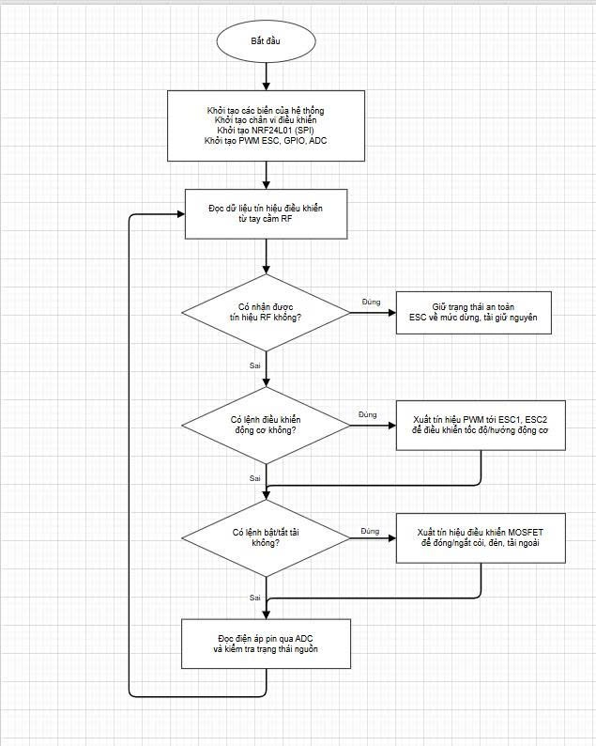
Hình 5. Lưu đồ thuật toán điều khiển của hệ thống.
5. Kết quả chế tạo và thử nghiệm
Quá trình chế tạo được thực hiện theo trình tự: in mạch thủ công lên phíp đồng, hàn các chân cắm và linh kiện, kiểm tra thông mạch bằng đồng hồ đo điện, lắp mạch vào hộp kín nước, sau đó ghép hộp lên khung ống nhựa và lắp động cơ đẩy cùng bộ pin. Mô hình sau khi hoàn thiện được trình bày trên Hình 6.
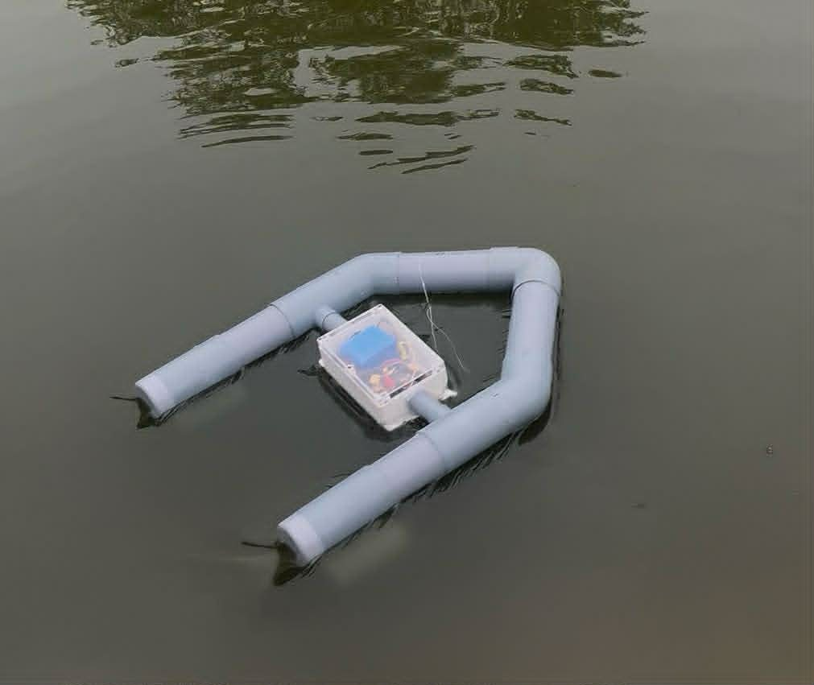
Hình 6. Mô hình robot cứu hộ trong thử nghiệm trên mặt nước.
Các thông số thiết kế chính của mô hình được tổng hợp trong Bảng 2.
Bảng 2. Thông số thiết kế chính của mô hình.
Thông số | Giá trị
Điện áp nguồn | 14,8 V danh định, 16,8 V khi sạc đầy
Điện áp cấp mạch điều khiển | 5 V và 3,3 V
Số động cơ đẩy | 02, bố trí hai bên thân
Lực đẩy tổng lớn nhất | khoảng 40 tới 49 N tại 16 V
Dải xung điều khiển | 1000 tới 2000 μs, tần số 50 Hz
Độ phân giải điều rộng xung | 14 bit
Tần số làm việc vô tuyến | 2,4 GHz, kênh 108
Tốc độ dữ liệu vô tuyến | 250 kbps
Chu kỳ vòng lặp điều khiển | 20 ms
Ngưỡng an toàn khi mất sóng | 500 ms
Lực nổi riêng của ống PVC 90 | khoảng 62 N trên mỗi mét ống kín
Thử nghiệm được tiến hành trên mặt nước tĩnh. Kết quả cho thấy khung ống nhựa tạo đủ lực nổi để toàn bộ khoang điện tử nằm hoàn toàn trên mặt nước, robot giữ được thăng bằng và không bị lật khi đổi hướng. Robot đáp ứng đúng các lệnh tiến, lùi và rẽ trái phải từ tay điều khiển; việc bổ sung vùng chết loại bỏ hoàn toàn hiện tượng động cơ tự quay khi cần điều khiển ở vị trí trung gian. Khi chủ động tắt tay điều khiển, hai động cơ dừng trong khoảng thời gian tương ứng với ngưỡng đã đặt và robot trôi nổi tại chỗ thay vì tiếp tục di chuyển mất kiểm soát, xác nhận cơ chế an toàn hoạt động đúng thiết kế.
Bên cạnh các kết quả đạt được, thử nghiệm cũng bộc lộ một số hạn chế. Thứ nhất, do bộ điều tốc sử dụng chỉ hỗ trợ một chiều quay nên robot chưa lùi được bằng động cơ mà phải quay vòng để đổi hướng. Thứ hai, cự ly làm việc thực tế phụ thuộc nhiều vào vị trí đặt anten và vật cản trên đường truyền, cần được đo đạc định lượng trong các thử nghiệm tiếp theo. Thứ ba, lực nổi dự trữ của khung hiện tại phù hợp cho vai trò phương tiện mang phao tiếp cận nạn nhân, chưa đủ để trực tiếp nâng đỡ người, do đó phiên bản tiếp theo cần tăng thể tích chiếm chỗ của kết cấu.
6. Kết luận
Bài báo đã trình bày quá trình thiết kế và chế tạo một mô hình robot cứu hộ dưới nước điều khiển từ xa với chi phí thấp, sử dụng vi điều khiển ESP32, module vô tuyến 2,4 GHz và kết cấu nổi bằng ống nhựa PVC đường kính 90 mm. Hệ thống đã được xây dựng đầy đủ từ sơ đồ khối, sơ đồ nguyên lý, mạch in cho tới chương trình điều khiển, trong đó thuật toán lái vi sai kèm vùng chết và cơ chế an toàn khi mất sóng bảo đảm robot vận hành ổn định và an toàn.
Kết quả thử nghiệm trên mặt nước tĩnh cho thấy mô hình nổi ổn định, đáp ứng đúng lệnh điều khiển và tự dừng khi mất liên lạc, qua đó xác nhận tính khả thi của phương án đề xuất trong điều kiện chế tạo trong nước. Nghiên cứu tiếp theo sẽ tập trung vào việc đo đạc định lượng cự ly truyền, tốc độ di chuyển và thời gian hoạt động thực tế; sử dụng bộ điều tốc hai chiều để bổ sung khả năng lùi; tăng lực nổi dự trữ của kết cấu; đồng thời tích hợp phao cứu sinh tự bung và camera nhằm hỗ trợ người vận hành quan sát trong điều kiện tầm nhìn hạn chế.
Lời cảm ơn
Nhóm tác giả chân thành cảm ơn sự hỗ trợ của Trường Đại học Công nghệ Giao thông vận tải cho đề tài nghiên cứu khoa học cấp trường "Thiết kế mô hình robot cứu hộ dưới nước", mã số ĐTSV 2526-295.
Tài liệu tham khảo
[1]. World Health Organization. (2014). Global report on drowning: preventing a leading killer. World Health Organization, Geneva, Switzerland.
[2]. World Health Organization. (2021). Drowning: key facts. World Health Organization, Geneva, Switzerland.
[3]. A. Bonfitto, N. Amati. (2018). Mechanical construction and propulsion analysis of a rescue underwater robot in the case of drowning persons. Applied Sciences, 8(5), 693. https://doi.org/10.3390/app8050693
[4]. N.H. Tran, Q.H. Pham, J.H. Lee, H.S. Choi. (2021). VIAM-USV2000: an unmanned surface vessel with novel autonomous capabilities in confined riverine environments. Machines, 9, 133.
[5]. Espressif Systems. (2023). ESP32 series datasheet. Espressif Systems, Shanghai, China.
[6]. Nordic Semiconductor. (2008). nRF24L01+ single chip 2.4 GHz transceiver product specification v1.0. Nordic Semiconductor, Trondheim, Norway.
[7]. XLSEMI. (2014). XL4015 5A 180 kHz 36V buck DC to DC converter datasheet. XLSEMI, Shanghai, China.
[8]. Đỗ Xuân Tiến. (2012). Kỹ thuật vi xử lý và lập trình Assembly cho hệ vi xử lý. Nhà xuất bản Khoa học và Kỹ thuật, Hà Nội.
[9]. Nguyễn Đình Phú. (2013). Giáo trình kỹ thuật số. Nhà xuất bản Đại học Quốc gia thành phố Hồ Chí Minh.
[10]. Trần Thu Hà, Trương Thị Bích Ngà, Nguyễn Thị Lưỡng, Bùi Thị Tuyết Đan, Phù Thị Ngọc Hiếu. (2013). Giáo trình điện tử cơ bản. Nhà xuất bản Đại học Quốc gia thành phố Hồ Chí Minh.
[11]. Hoàng Ngọc Văn. (2007). Giáo trình điện tử công suất. Trường Đại học Sư phạm Kỹ thuật thành phố Hồ Chí Minh.
[12]. Hồ Khánh Lâm. (2015). Giáo trình kỹ thuật vi xử lý. Nhà xuất bản Thông tin và Truyền thông, Hà Nội.

